10.06.2020 гр.19-2 Техническое обслуживание турбинного оборудования. Захаров Г.П.
Лекция № 94. Процесс расширения пара в турбинной ступени
Основные уравнения и формулы, используемые для расчета движения водяного пара в проточной части турбинных ступеней
В практике расчетов проточной части паровых турбин зачастую применяют уравнения газовой динамики для одномерного движения сжимаемой среды. При этом делается предположение о постоянстве значений давления, температуры, плотности и скорости в поперечном сечении рассматриваемого течения. Простейшим и широко используемым в решении многих инженерных и технических задач является случай одномерного установившегося течения с постоянной энтропией. В основе этих решений лежит применение системы уравнений неразрывности, количества движения и энергии, а также уравнения состояния для изоэнтропийного течения газа
, (4.1)
где р, Па и v, м³/кг – соответственно, давление и удельный объем рабочей среды, х=с_{р}/с_{v} - показатель изоэнтропы, значение которого в расчетах перегретого водяного пара можно принимать равным х_{пп}=1,3, а для сухого насыщенного – х_{нас}=1,135.
Уравнение неразрывности одномерного движения при отсутствии массообмена с внешней средой (dG/G=0) выражается формулами массового G, кг/с и объемного Q, м³/с расходов:
G=ρсF=cF/v; Q=Gv=сF, (4.2)
где с, м/с – скорость движения среды в рассматриваемом сечении канала, F, м² – площадь поперечного сечения канала. Так, для каналов турбинных решеток используется выражение Gv_{t}=μс_{t}F, где μ=G/G_{t} - коэффициент расхода, учитывающий различие между действительным G и теоретическим G_{t} значениями расхода водяного пара через канал (индекс «t» определяет теоретические значения скорости с и удельного объема v водяного пара при его изоэнтропийном процессе расширения).
Уравнение сохранения энергии для совершенного (идеального) газа при введении параметров торможения () и энтальпии представляется в различных формах:
. (4.3)
В (4.3) энтальпия h определяется по статическим значениям параметров р и Т.
С использованием скорости звука а (скорости распространения слабых возмущений в упругой среде) и критической скорости а∗ (скорости потока, равной местной скорости звука) запись уравнения сохранения энергии следующая:
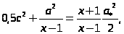 (4.4)
где 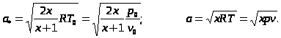 (4.5-4.6)
Значение газовой постоянной для перегретого пара по модели совершенного газа допускается принимать равным R=464 кДж/(кг⋅К).
Формула массового расхода с использованием функции расхода q приобретает вид:
(4.7)
где для перегретого пара значение коэффициента А=0,0311(кг⋅К/Дж)^{0,5}, μ - коэффициент расхода, F – площадь поперечного сечения канала, - давление и температура заторможенного потока на входе в канал. Следует помнить, что при относительном давлении ε=р/р₀ меньшем или равном его критического значения ε∗ (для перегретого водяного пара ε∗=0,5457) в канале реализуется критический расход среды G∗, который является максимальным для заданного значения давления р₀ на входе в канал. При ε∗ значение функции расхода q=1 и тогда по формуле (4.7) определяется значение G∗.
При рассмотрении процессов в турбинных ступенях для оценки режимов движения водяного пара используется число Маха М=с/а. Дозвуковые режимы течения определяются значениями М<1, критический режим – М=1, а сверхзвуковые - М>1.
4.2. Конструкция турбинной ступени осевого типа и процессы преобразования энергии в ней
Процессы преобразования тепловой энергии водяного пара в механическую работу вращающегося ротора паровой турбины осуществляется в ее турбинных ступенях. Ступень осевого типа (рис. 4.1) состоит из неподвижной диафрагмы 1 с кольцевой решеткой сопловых лопаток 2 и вращающегося диска 5 с решеткой рабочих лопаток 4. Профили соответствующих лопаток и межлопаточные каналы решеток показаны на развертке цилиндрического сечения по среднему диаметру d_{ср} ступени. Диафрагма устанавливается в расточке корпуса или обоймы 3, а диск является элементом ротора 6. Уплотнение 7 кольцевой щели между диафрагмой и поверхностью ротора называют диафрагменным. В свою очередь уплотнение 8 периферийного зазора над рабочей решеткой называют надбандажным.
В сопловых каналах при расширении водяного пара от давления р₀ до давления р₁ тепловая энергия преобразуется в кинетическую, в результате чего за сопловой решеткой среда приобретает скорость с₁ (абсолютная скорость растет от с₀ до с₁), направление которой по отношению к фронту решетки определяется углом α₁ (рис. 4.2). В межлопаточных каналах рабочей решетки при повороте потока и дальнейшем расширении пара до давления р₂ ее кинетическая энергия преобразуется в механическую. При обтекании рабочих лопаток с криволинейным профилем (при повороте потока в каналах) создается активная составляющая усилия R_{акт}, а при расширении водяного пара (за счет ускорения потока) – реактивная R_{реак}, которые формируют окружное усилие: .
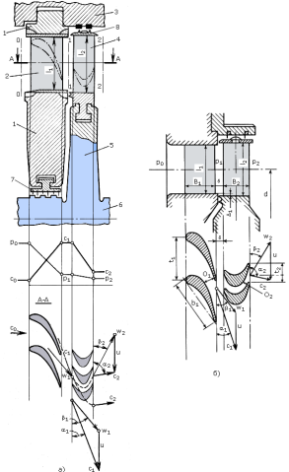

Рис. 4.1. Конструкция турбинной ступени (а) и ее упрощенное представление (б)
1 – диафрагма; 2 – сопловая решетка; 3 – обойма; 4 – рабочая решетка; 5 – диск; 6 – фрагмент ротора;
7 – диафрагменное уплотнение; 8 – надбандажное уплотнение
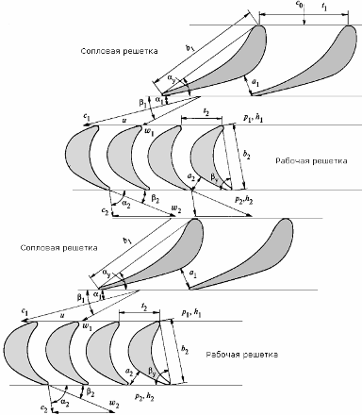
Рис. 4.2. Проточная часть каналов решеток турбинных ступеней
Окружное усилие на соответствующем диаметре ступени формирует крутящий момент М_{кр}, который и производит работу по преодолению сил сопротивления приводимой машины (ротора электрического генератора). Рабочая решетка вращается с окружной скоростью u=πdn, зависящей от частоты вращения ротора n, с⁻¹. Поэтому рабочая среда на входе в нее перемещается с относительной скоростью w₁, вектор которой определяется на основе входного треугольника скоростей: (рис. 4.3). Угол между векторами относительной и окружной скоростями обозначают β₁. Этим углом определяется направление входных кромок рабочих лопаток. На выходе из каналов рабочей решетки угол β₂ относительной скорости w₂ определяется формой профиля рабочих лопаток и их установкой относительно ротора турбины. Абсолютная скорость с₂ находится на основе выходного треугольника скоростей: Угол вектора скорости с₂ по отношению к фронту рабочей решетки обозначают α₂. Обычно входной и выходной треугольники скоростей совмещают в их вершинах (рис. 4.3) и в таком виде они отражают кинематику процесса расширения водяного пара в проточной части турбинной ступени и служат основой для расчета ее геометрических и аэродинамических характеристик. При этом углы β₂ и α₂ отсчитывают по часовой стрелке.
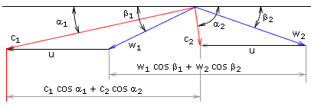
Р ис. 4.3. Треугольники скоростей для турбинной ступени осевого типа:
входной треугольник: С₁ – абсолютная скорость водяного пара на выходе из сопловой решетки;
W₁ – относительная скорость входа потока в рабочую решетку;
U – окружная составляющая скорости (U=πdn);
выходной треугольник: С₂ – абсолютная скорость водяного пара на выходе из рабочей решетки;
W₂ – относительная скорость выхода потока из рабочей решетки
4.3. Тепловая диаграмма процесса расширения в турбинной ступени
Процессы расширения водяного пара в сопловой и рабочей решетках, а также для турбинной ступени, представлены тепловой диаграммой в h-s координатах на рис. 4.4. Состояние пара перед ступенью по параметрам торможения - определяется энтальпией (рис. 4.4,а). В свою очередь, значения статического давления р₀ и температуры t₀, позволяют определить теплосодержание среды энтальпией h₀. При расширении водяного пара до давления р₁ (линия 0-1t) теплоперепад в условиях изоэнтропийного течения называют располагаемой энергией сопловой решетки ступени. Она равна сумме кинетической энергии на выходе из сопловых каналов 0,5с_{1t}² в условиях изоэнтропийного расширения пара и кинетической энергии на входе в них 0,5с₀². На основе уравнения сохранения 0,5с₀²+h₀=0,5c_{1t}²+h_{1t} теоретическое значение скорости истечения пара из сопловых каналов определяется выражением:
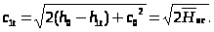 (4.8)
Действительная скорость из-за потерь энергии в сопловой решетке определяется выражением с₁=ϕс_{1t}, где коэффициент скорости ϕ является оценкой коэффициента потерь сопловой решетки
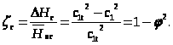 (4.9)
Потери энергии ΔН_{с} в сопловой решетке определяют необратимость процесса расширения в ней и соответствующее повышение энтальпии в реальном процессе расширения (линия 0-1 на рис. 4.4,а) до значения h₁=h_{1t}+ΔН_{с}. В первом приближении коэффициент скорости для сопловой решетки допускается определять по выражению
(4.10)
где b₁ – хорда профиля сопловой лопатки (наименьшее расстояние между ее входной и выходной кромками), l₁ – высота сопловой решетки. Тогда
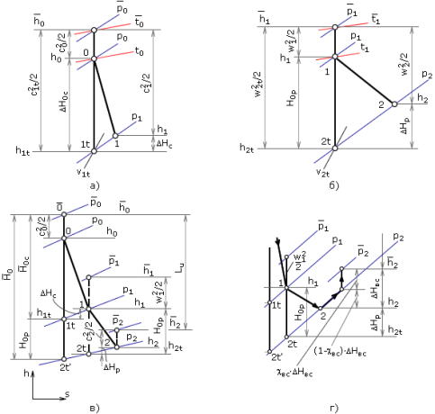
Рис. 4.4. Процессы расширения водяного пара в сопловой решетке (а), рабочей решетке (б),
для турбинной ступени (в) и фрагмент процесса за ступенью с учетом степени использования энергии с выходной скоростью (г)
Теоретический (изоэнтропийный) процесс расширения водяного пара в рабочей решетке ступени до давления р₂ представлен на рис. 4.4,б линией 1-2t. Разность энтальпий h₁-h_{2t}=H_{op} называют располагаемым теплоперепадом рабочей решетки, а уравнение энергии для нее в относительном движении имеет вид: h₁+0,5w₁²=h₂+0,5w₂² (при условии равенства средних диаметров входного и выходного сечений рабочей решетки). В правой части этого уравнения отсутствует составляющая, характеризующая отводимую от рабочей решетки ступени механическую работу посредством диска к ротору турбины. Следует понимать и помнить, что эта работа, формируемая силой взаимодействия между лопаткой и потоком в координатах движущейся рабочей решетки ступени равна нулю, так как точка приложения этой силы не перемещается по отношению к наблюдателю, условно вращающемуся вместе с решеткой. Тогда теоретическая скорость в относительном движении на выходе из каналов рабочей решетки
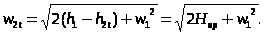 (4.11)
Действительная скорость с учетом коэффициента скорости для рабочей решетки ψ равна w₂=ψw_{2t}. Как и для сопловой коэффициент потерь рабочей решетки
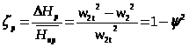, (4.12)
где - располагаемая энергия рабочей решетки, определяемая по параметрам торможения среды на входе в относительном движении (по давлению ). Потери энергии в каналах рабочей решетки , где в первом приближении коэффициент скорости допускается определять по выражению
ψ=0,96-0,014b₂/l₂. (4.13)
Тогда для реального процесса расширения (линия 1-2 на рис. 4.4,б) энтальпия водяного пара в выходном сечении рабочей решетки h₂=h_{2t}+ΔH_{р}. Разность энтальпий h₀-h_{2t}=Н₀ называют располагаемым теплоперепадом ступени по статическим параметрам, а теплоперепад, включающий кинетическую энергию потока на входе в ступень 0,5с₀², располагаемым по параметрам торможения на входе в ступень: рис. 4.4,в). Сумма располагаемых теплоперепадов сопловой и рабочей решеток называется располагаемой энергией ступени: . Эта энергия выражает работу, которую теоретически можно получить от 1 кг водяного пара в турбинной ступени.
На выходе из рабочей решетки поток водяного пара обладает кинетической энергией ΔН_{вс}=0,5с₂², определяемой абсолютной скоростью с₂. В практике величину ΔН_{вс} называют потерей энергии с выходной скоростью. В зависимости от степени использования ΔН_{вс} в последующей ступени соответствующий процесс в h,s-диаграмме изображается или изобарным, или изоэнтропийным, или совмещенным (рис. 4.4,г). Если рабочая среда после ступени попадает в относительно емкую камеру проточной части турбины (например, за последними ступенями цилиндров турбины), то вся энергия с выходной скоростью расходуется на повышение температуры вследствие изобарного торможения среды. Такой процесс оценивается значением коэффициента использования энергии выходной скорости χ_{вс}=0, а располагаемая энергия ступени в этом случае
. (4.14)
Для промежуточной ступени турбины энергия выходной скорости используется в последующей ступени и определяет рост ее располагаемой энергии (0<χ_{вс}≤1). Тогда, например, при χ_{вс}=1 для рассматриваемой ступени . На рис. 4.4,г приведено изображение процесса для случая, когда значение коэффициента χ_{вс}<1. При этом доля (1-χ_{вс})ΔН_{вс} кинетической энергии с выходной скоростью теряется полностью, а другая часть χ_{вс}ΔН_{вс} используется в последующей ступени для совершения механической работы. Эта часть для нее составляет энергию входной скорости 0,5с₀².
Из рассмотренного процесса расширения рабочей среды в проточной части турбинной ступени (рис. 4.4,в) следует выражение для удельной (для 1 кг пара) работы ступени L_{u}. Удельная работа на рабочих лопатках
(4.15)
4.4. Степень реактивности турбинной ступени
Отношение располагаемого теплоперепада Н_{0Р} к сумме располагаемых теплоперепадов сопловой и рабочей решеток называют степенью реактивности ступени:
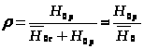. (4.16)
Чем выше степень реактивности ступени, тем больше ускоряется поток в рабочей решетке и, следовательно, относительная скорость w₂ увеличивается по сравнению с w₁. Ступень с ρ=0 называют чисто активной. В этой ступени отсутствует расширение потока в рабочей решетке, т.е. давления р₁=р₂, а процесс преобразования кинетической энергии среды в механическую работу осуществляется только за счет поворота потока в каналах рабочей решетки. Другими словами, создание подъемной силы здесь является единственным источником формирования окружного усилия R_{u} на рабочих лопатках и крутящего момента М_{кр} на диске ротора. Профили сопловых и рабочих лопаток такой ступени существенно отличаются друг от друга. Как правило, чисто активные ступени не используются в паровых турбинах. Обычно турбинные ступени имеют некоторую положительную реактивность для обеспечения конфузорности течения в каналах рабочей решетки, что позволяет снизить потери энергии в ней.
В ступенях с ρ>0 кроме активной составляющей окружного усилия R_{акт} формируется и его реактивная составляющая R_{реак} (за счет расширения пара в рабочей решетке, когда р₂<р₁). К активному типу относят также ступени с ρ<0,2-0,25. Для ступеней, в которых водяной пар подводится не по всей длине окружности сопловой решетки, а по ее части (парциальный подвод пара), выбирают значения ρ=0,02-0,12.
Турбинные ступени с ρ=0,4-0,6 называют реактивными. В чисто реактивной ступени (ρ=0,5) характер обтекания сопловых и рабочих лопаток практически одинаков, а сами профили по своей форме подобны и зачастую имеют одинаковые размеры.
4.5. Расчет треугольников скоростей
Методика расчета треугольников скоростей (рис. 4.5) для решеток турбинных ступеней основывается на приведенных ранее выражениях расчета абсолютной с_{1t} (4.8) и относительной w_{2t} (4.11) скоростей, а также формулах расчета косоугольных треугольников.
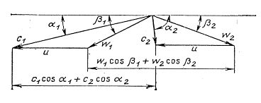
Рис. 4.5. Треугольники скоростей для турбинной ступени активного типа
После оценки значения скорости с₁, расчета окружной скорости u=πdn, выбора угла α₁, вычисляется относительная скорость w₁ на входе в рабочую решетку по формуле
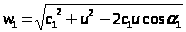 . (4.17)
Угол β₁ определяется по формуле
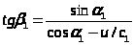. (4.18)
После оценки относительной скорости w₂ и определения угла β₂ (для активных ступеней β₂≈β₁-(2…4⁰)) абсолютная скорость
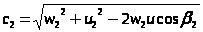, (4.19)
а угол α₂ находится по формуле 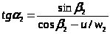 . (4.20)

